**Ενεργειακός Μεταβολισμός στην Ηρεμία και την Άσκηση**

Για να μπορέσει ο ανθρώπινος οργανισμός να κρατηθεί στη ζωή χρειάζεται συνεχόμενη παροχή ενέργειας. Επιπλέον, ενέργεια απαιτούν όλες οι ανθρώπινες δραστηριότητες, από τις πιο ήρεμες κινήσεις όπως η αναπνοή, η ροή του αίματος, το ανοιγόκλειμα των βλεφάρων έως την πιο απαιτητική αθλητική δραστηριότητα .

Η ανάγκη αυτή καλύπτεται μέσω της διατροφής και των μονοπατιών του **Μεταβολισμού**.

Με τον όρο **μεταβολισμό** εννοούμε όλες τις χημικές αντιδράσεις που συμβαίνουν μέσα στο σώμα μας

Ο μεταβολισμός διακρίνεται σε δύο φάσεις:

α) τον **καταβολισμό** και

β) τον **αναβολισμό**

Α) Ο [καταβολισμός](https://el.wikipedia.org/wiki/%CE%9A%CE%B1%CF%84%CE%B1%CE%B2%CE%BF%CE%BB%CE%B9%CF%83%CE%BC%CF%8C%CF%82) περιλαμβάνει όλες εκείνες τις αντιδράσεις κατά τις οποίες μεγάλα και πολύπλοκα μόρια ή ουσίες διασπόνται σε μικρότερες και απλούστερες ενώσεις ώστε να μπορούν να απορροφηθούν και να χρησιμοποιηθούν από τον οργανισμό.

Περιλαμβάνει κυρίως τη:

-**Γλυκόλυση** (διάσπαση της γλυκόζης από την αποικοδόμηση των υδατανθράκων) και παράγει πυροσταφυλικό οξύ, ATP και NADH

- τον **καταβολισμό των Τριγλυκεριδίων** και των λιπαρών οξέων τα οποία αποικοδομούνται μέσω της **β-οξείδωσης** και δίνουν ακετυλο-CoA, NADH και FADH2

- τον **καταβολισμό των αμινοξέων** και

-τις αντιδράσεις κυτταρικής **αναπνοής** οι οποίες περιλαμβάνουν τον **κύκλο του Krebs** (κύκλο του κιτρικού οξέος) και την **οξειδωτική φωσφορυλίωση**, όπου μόρια ATP συντίθεονται από τα NADH και FADH2 που σχηματίζονται στις παραπάνω καταβολικές οδούς

Ο καταβολισμός συνοδεύεται συνήθως από παραγωγή ενέργειας

Β) Ο **αναβολισμός** περιλαμβάνει όλες τις αντιδράσεις κατά τις οποίες τα κύτταρα συνθέτουν τα δικά τους μεγάλα μόρια από τα μικρότερα και απλούστερα

Περιλαμβάνει τη

-**γλυκονεογένεση** (σύνθεση γλυκόζης)

- τη σύνθεση τριγλυκεριδίων και λιπαρών οξέων και

- τη σύνθεση των αμινοξέων

Για την πραγματοποίηση των αντιδράσεων σύνθεσης καταναλώνεται συνήθως ενέργεια. Την ενέργεια αυτή τη λαμβάνουμε από τις τροφές.

[Μονάδα μέτρησης](https://el.wikipedia.org/w/index.php?title=%CE%9C%CE%BF%CE%BD%CE%AC%CE%B4%CE%B1_%CE%BC%CE%AD%CF%84%CF%81%CE%B7%CF%83%CE%B7%CF%82&action=edit&redlink=1) της [ενέργειας](https://el.wikipedia.org/wiki/%CE%95%CE%BD%CE%AD%CF%81%CE%B3%CE%B5%CE%B9%CE%B1" \o "Ενέργεια) που θεωρητικά αποδίδουν τα [τρόφιμα](https://el.wikipedia.org/wiki/%CE%A4%CF%81%CF%8C%CF%86%CE%B9%CE%BC%CE%BF) στον ανθρώπινο οργανισμόείναι η χιλιοθερμίδα kcal (συχνά ονομάζεται **θερμίδα).** Στο [Διεθνές Σύστημα Μονάδων](https://el.wikipedia.org/wiki/%CE%94%CE%B9%CE%B5%CE%B8%CE%BD%CE%AD%CF%82_%CE%A3%CF%8D%CF%83%CF%84%CE%B7%CE%BC%CE%B1_%CE%9C%CE%BF%CE%BD%CE%AC%CE%B4%CF%89%CE%BD) μονάδα της θερμιδικής αξίας είναι το joul [τζάουλ](https://el.wikipedia.org/wiki/%CE%A4%CE%B6%CE%AC%CE%BF%CF%85%CE%BB). Η δε σχέση με θερμίδα είναιQ 1 θερμίδα = 4,2 τζάουλ, ή 1 τζάουλ = 0,23 θερμίδες

Ο ανθρώπινος οργανισμός χρησιμοποιεί ενέργεια για τη βασική λειτουργία των ζωτικών οργάνων (ΚΝΣ, καρδιά, νεφρά, πνεύμονες). Το ελάχιστο επίπεδο ενέργειας που απαιτείται για τη διατήρηση της ζωής, ονομάζεται Bασικός Mεταβολικός Rυθμός ή Βασικός Μεταβολισμός

Η ενέργεια αυτή -Βασικός Μεταβολισμός- αντιστοιχεί το 60-70% των ολικών ημερήσιων αναγκών μας.

Μια ποσότητα ενέργειας δαπανάται σε καθημερινή βάση για την πέψη, την απορρόφηση και την αποθήκευση του φαγητού που τρώμε. Υπολογίζεται ότι διεκδικούν το 10% των ημερήσιων ενεργειακών αναγκών μας.

Τέλος, κάθε μας κίνηση και δραστηριότητα έχει κάποιο ενεργειακό κόστος. Το κόστος της σωματικής μας δραστηριότητας αποτελεί συνήθως το 20-30% της ημερήσιας ενεργειακής μας δαπάνης.

Ο Βασικός μεταβολισμός μετράται κάτω από τις ακόλουθες συνθήκες:

* Μετά από μια πλήρη νύχτα αναπαυτικού ύπνου
* Νηστεία 12 h
* Ουδέτερο θερμικό περιβάλλον
* Κατάσταση ηρεμίας και ξεκούρασης
* Ψυχική ηρεμία.

**Υπολογισμός Βασικού Μεταβολισμού**

Γυναίκες B.M. = 655 + (9,6 x B) + (1,8 x Y) - (4,7 x H)

Άνδρες B.M. = 66 + (13,7 x B) + (5 x Y) - (6,8 x H).

*B.M. = Bασικός Mεταβολισμός, B = Bάρος σε kg, Y = Ύψος σε cm και H = Hλικία σε χρόνια*

**Παράγοντες που επηρεάζουν το μεταβολικό ρυθμό**

-Ο όγκος των σκελετικών μυών και το μέγεθος του σώματος. (Οι σκελετικοί μύες ακόμη και σε συνθήκες ηρεμίας εκπροσωπούν το 20-30% του βασικού μεταβολισμού )

-Η ηλικία του ατόμου

-Οι θυρεοειδικές ορμόνες

-Τεστοστερόνη και η αυξητική ορμόνη (20%)

- Ο πυρετός ( αύξηση 12% για κάθε αύξηση της θερμοκρασίας κατά 1ο C)

-Ο ύπνος ( μείωση 10-15%)

-η Σίτιση

Αύξηση μετά από κατανάλωση τροφής = θερμογένεση 4% αύξηση του μεταβολισμού μετά από το γεύμα πλούσιο σε υδατάνθρακες και λίπη / 30% μετά από γεύμα πλούσιο σε πρωτεΐνες

Μείωση σε κατάσταση υποσιτισμού έως 20-30 %

**Το κύριο θρεπτικό συστατικό που χρησιμοποιεί ο ανθρώπινος οργανισμός στη διάρκεια της ηρεμίας είναι το λίπος**

Οι Ημερήσιες Ενεργειακές μας Ανάγκες υπολογίζονται όταν στον Βασικό Μεταβολισμό προσθέσουμε την ενέργεια που δαπανάται σε κάθε Φυσική Δραστηριότητα

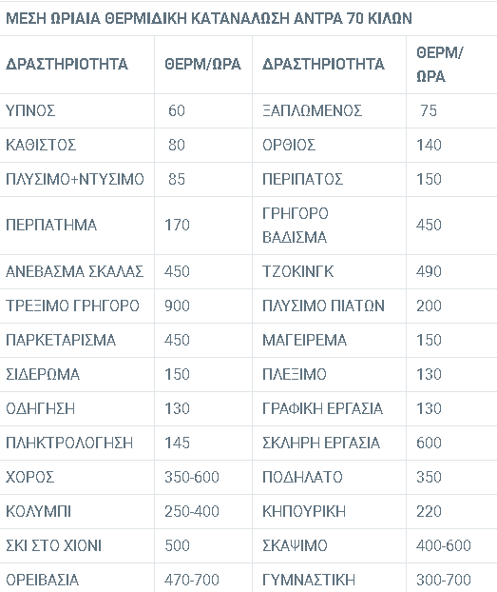

**Ενεργειακός Μεταβολισμός στην Άσκηση**

Πρωταρχική ανάγκη κατά τη διάρκεια της άσκησης είναι η κάλυψη των ενεργειακών απαιτήσεων του αθλητή.

**Οι βιολογικές ουσίες που μπορούν να δώσουν ενέργεια είναι οι:**

1. Ενώσεις με υψηλό δυναμικό μεταφοράς της φωσφορικής ομάδας : Τριφωσφορική Αδενοσύνη (ΑΤΡ) και η Φωσφοκρεατίνη (CP)
2. Υδατάνθρακες
3. Λίπη &
4. Πρωτεΐνες

1.**Τριφωσφορική αδενοσίνη** περιέχει στο μόριό της 3 φωσφορικές ομάδεςπου ενώνονται με [δεσμούς](https://el.wikipedia.org/wiki/%CE%A7%CE%B7%CE%BC%CE%B9%CE%BA%CF%8C%CF%82_%CE%B4%CE%B5%CF%83%CE%BC%CF%8C%CF%82) υψηλής [ενέργειας](https://el.wikipedia.org/wiki/%CE%95%CE%BD%CE%AD%CF%81%CE%B3%CE%B5%CE%B9%CE%B1). Η [υδρόλυση](https://el.wikipedia.org/wiki/%CE%A5%CE%B4%CF%81%CF%8C%CE%BB%CF%85%CF%83%CE%B7)  αυτών των ειδικών δεσμών έχει ως αποτέλεσμα την απελευθέρωση [ενέργειας](https://el.wikipedia.org/wiki/%CE%95%CE%BD%CE%AD%CF%81%CE%B3%CE%B5%CE%B9%CE%B1).

ATP + H2O = ADP + P + ενέργεια

Ανάποδα τώρα, η αμεσότερη πηγή σύνθεσης ΑΤΡ είναι η φωσφοκρεατίνη (CP), η οποία προσφέρει τo 1o μόριο φωσφόρου για τον σχηματισμό της διφωσφορικής αδενοσύνης (ADP).

ADP + P + ενέργεια = ATP + H2O

**H ενέργεια αυτού του συστήματος ΑΤΡ - CP είναι μικρή αλλά ισχυρή και υπερισχύει σε μέγιστη αθλητική δραστηριότητα διάρκειας μέχρι 7sec.**

2. **Υδατάνθρακες**

Αποδίδουν 4 kcal/g και καταβολίζονται

* μέσω της αερόβιας γλυκόλυσης και τον κύκλο του Krebs με πλήρη οξείδωση της γλυκόζης του γλυκογόνου προς CO2 και απόδοση 33ATP
* μέσω της αναερόβιας γλυκόλυσης σε γαλακτικό οξύ και απόδοση 3ATP

Η αναερόβια διάσπαση της γλυκόζης γίνεται η κύρια πηγή ενέργειας σε προσπάθειες μέγιστης έντασης που ξεκινούν σε διάρκεια από 30-40 s και φτάνουν μέχρι τα 3 min.

Όσο μεγαλύτερη είναι η ένταση της άσκησης τόσο μεγαλύτερη είναι η συγκέντρωση γαλακτικού οξέος.

**Να θυμόσαστε ότι δεν υπάρχει κατάσταση αποκλειστικά αερόβιας ή ανερόβιας μυικής λειτουργίας.**

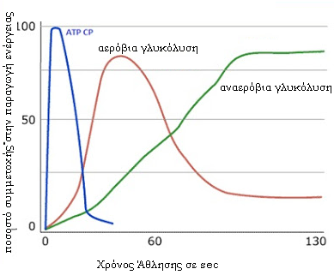

3. **Λίπη**

Αποδίδουν 9 kcal/g και καταβολίζονται (λιπόλυση)

μέσω της β- οξείδωσης στα μιτοχόνδρια προς Ακέτυλοσυνένζυμο Α που διοχετεύεται στον τον κύκλο του Krebs με πλήρη οξείδωση προς CO2 και απόδοση έως και 106ATP

Ο μεγαλύτερος ρυθμός λιπόλυσης στον λιπώδη ιστό πετυχαίνεται σε άσκηση χαμηλής έντασης και μετά από 15 min από την έναρξη της άσκησης.

Συμμετοχή Υδατανθράκων και Λιπών στις ενεργειακές δαπάνες κατά την άσκηση 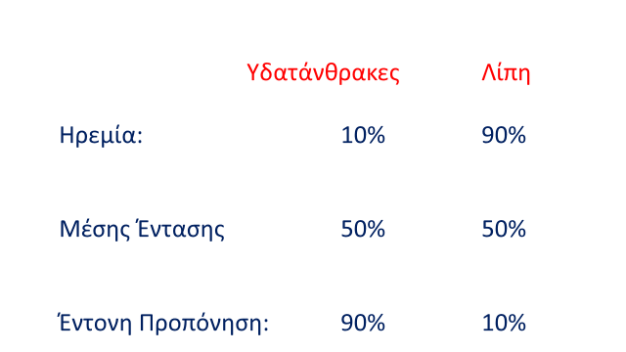

**4.Πρωτεΐνες**

Αποδίδουν 4 kcal/g και καταβολίζονται μέσω της απαμίνωσης (αποβολή αμινομάδας) σε προϊόντα ενδιάμεσα των μεταβολικών μονοπατιών των υδατανθράκων και λιπών (Ακέτυλοσυνένζυμο Α, Πυροσταφυλικό οξύ) προς CO2 και απόδοση 18 ΑΤΡ

Οι πρωτεΐνες συμμετέχουν με ένα πολύ μικρό ποσοστό στην παραγωγή ενεργειας κατά την άσκηση, ποσοστό που δεν υπερβαίνει π.χ. το 5-6% στην περίπτωση του Μαραθώνιου.

**Αυτή η οικονομία στη χρήση τους αποδεικνύει την σπουδαιότητα των πρωτεϊνών για την διατήρηση της ζωής και της υγείας.**

**Επιλογή πηγών ενέργειας κατά την άσκηση**

1. Η ένταση της άσκησης

2. Η διάρκεια της άσκησης. Η διάρκεια της άσκησης ευνοεί την χρήση λιπών για την κάληψη των ενεργειακών αναγκών

3. Το πρόγραμμα της άσκησης. Διαλειμματική άσκηση επιφέρει μικρή αύξηση στη χρήση λιπών

4. Η κληρονομικότητα, αναφέρεται στο είδος των μυικών ινών

5. Η διατροφή του ασκούμενου. Η χρόνια πρόσληψη υδατανθράκων οδηγεί στην αύξηση του μυικού γλυκογόνου και η πρόσληψη υδατανθράκων κατά τη διάρκεια άθλησης διάρκειας μεγαλύτερης των 2h, βοηθά στην διάρκεια της άσκησης

6. Η προπονητική κατάσταση του ασκούμενου

7. Η ηλικία του ασκούμενου

Ίσως να επηρεάζουν ακόμη το φύλο και η θερμοκρασία του περιβάλλοντος